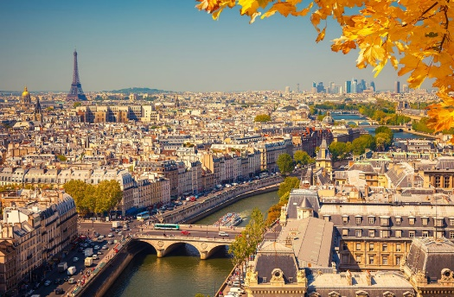
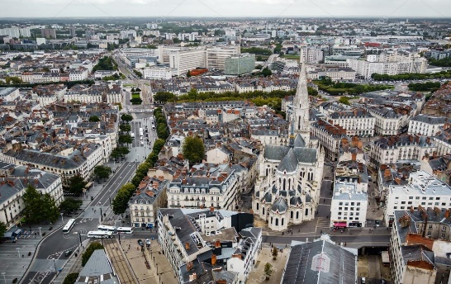
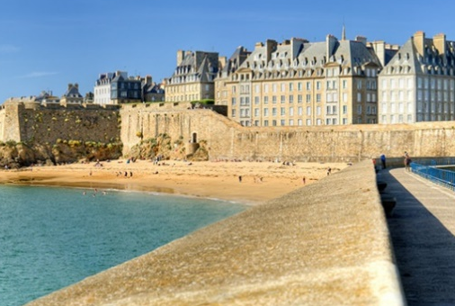
FRANCIA MEDIEVAL
8 Días / 7 Noches

Itinerario de viaje
1° DÍA – INICIO DE VIAJE / PARIS
Llegada a Roma y traslado al hotel. En función del horario de su vuelo posible tiempo libre.
Cena y alojamiento en Paris.
2° DÍA – PARIS /VALLE DE LOIRA: CHAMBORD /BLOIS /CHENONCEAU /TOURS
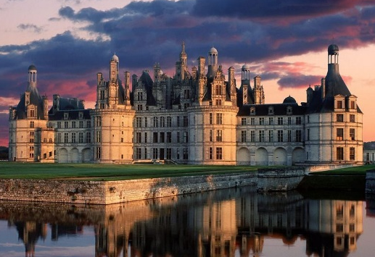
Desayuno. Por la mañana saldremos hacia el Valle del Loira, conocido como el Valle de los Reyes. Es el mayor territorio de Francia incluido en el Patrimonio Mundial de la UNESCO por sus paisajes culturales formados por castillos renacentistas, fortalezas medievales y maravillosos jardines. Comenzaremos visitando el Castillo de Chambord que nació de un sueño de Francisco I, rey de Francia, que trajo de Italia muchos artistas como Leonardo da Vinci. Tiempo libre para admirar su impresionante arquitectura. Seguiremos nuestro camino hasta Blois donde, si lo desean, podrán visitar su Castillo con varios edificios construidos entre los S.XIII y XVII. Destacan las escaleras en espiral que se encuentran en el ala de Francisco I. A continuación iremos hasta Chenonceau donde conoceremos el “Castillo de las Damas”, mimado, administrado y protegido por mujeres como Diana de Poitiers y Catalina de Medici. Visitaremos su interior, con una gran riqueza en sus colecciones como lo demuestra su mobiliario renacentista y el importante conjunto de tapices. Por último iremos a Tours con su pintoresco barrio medieval, la Place des Plumerau y las hermosas vistas de su famosa catedral de St Gallen.
Cena y alojamiento en Tours.
3° DÍA – TOURS /VILLANDRY /ANGERS /NANTES
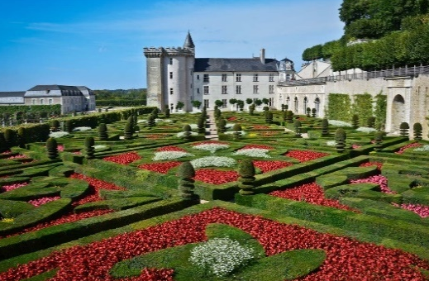
Desayuno. Hoy seguiremos recorriendo el Valle del Loira. Saldremos hacia el castillo de Villandry, el último de los grandes castillos Renacentistas edificados en las orillas del Loira. Notable su arquitectura, el recinto es conocido sobre todo por sus jardines, repartidos en tres niveles, que aúnan estética, diversidad y armonía. Visitaremos su huerta decorativa: una mezcla de flores y verduras donde al hilo de las estaciones, los cultivos se suceden proponiendo un cuadro vegetal en tres dimensiones; el jardín ornamental con setos en forma de símbolos musicales y sobre todo corazones, volutas, mariposas, abanicos, etc.; y el jardín del agua, donde el estanque juega un papel preponderante; el ruido de las fuentes y los grandes espacios de césped aportan calma y tranquilidad. Después proseguiremos nuestra ruta hasta Angers, antigua capital de Anjou, que está clasificada como Patrimonio de la UNESCO. Visita panorámica de la ciudad, situada a orillas del río Maine, con su casco histórico medieval, la Catedral de San Mauricio, el Castillo del S.XIII, etc. Después nos dirigiremos a Nantes donde podrán visitar su casco antiguo medieval, con su Castillo Ducal y su Catedral gótica de St.Pierre. Tiempo libre.
Cena y alojamiento en Nantes.
4° DÍA – NANTES /VANNES /LOCMARIAQUER /CARNAC /QUIMPER
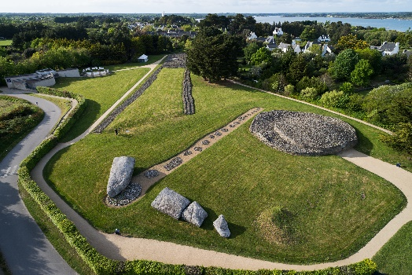
Desayuno. Durante el día de hoy nos adentraremos por tierras bretonas. La primera de las poblaciones que visitaremos será la ciudad de Vannes, en plena Bahía de Morbihan, soberbia ciudad amurallada donde podrán visitar el centro histórico con sus murallas, la Catedral y sus bellas casas de adobe y madera. Tiempo libre. Continuaremos hacia Locmariaquer, con el mayor menhir del mundo, su puerto ostrero y sus playas. A continuación seguiremos hasta Carnac, el mayor centro de cultura megalítica con más de 3000 menhires. Seguiremos nuestro camino hasta Quimper, una de las poblaciones más bellas de la región, punto de referencia de la cultura celta, con sus pintorescas construcciones, las imponentes torres gemelas de la catedral de St. Corentin, sus calles empedradas y sus casas de entramado de madera. Tiempo libre.
Cena y alojamiento en Quimper.
5° DÍA – QUIMPER /LOCRONAN / PLEYBEN / DINAN / SAINT MALO
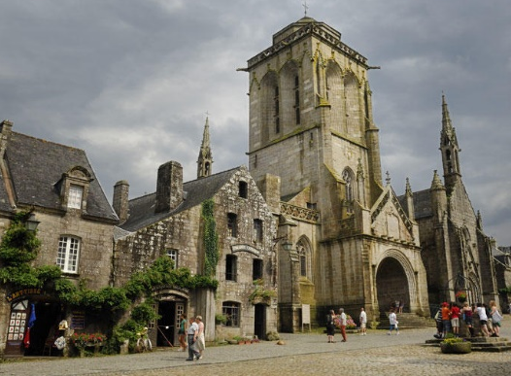
Desayuno. Salida hacia las localidades de Locronan y Pleyben, dos auténticas joyas que permanecen dormidas entre el antiguo espíritu del ritual celta de los primitivos galos y el ambiente bretón. Breve parada en Locronan, uno de los pueblos más bonitos de Francia que parece haberse detenido en el tiempo, su plaza con casas de granito de color gris azulado con tejados de pizarra, su pozo y su iglesia, compone un magnífico conjunto arquitectónico único en Bretaña. Pararemos también en Pleyben, donde podrá descubrir una de las más imponentes iglesias con un fino y detallado “Calvario”. Continuación a Dinan, una pequeña y coqueta villa medieval, con una magnífica muralla que la rodea con 2.700 m de longitud, con 14 torres de defensa y vigía y cuatro puertas monumentales. Su centro histórico lo configuran calles adoquinadas con fachadas en madera y piedra. Seguiremos hasta Saint Malo, joya de la preciosa costa Esmeralda, una pintoresca ciudadela marítima que en otro tiempo fue notorio nido de corsarios y que se ha convertido en una importante estación balnearia, muy apreciada por el espectáculo de sus grandes mareas. Tiempo libre para pasear entre sus murallas y callejuelas.
Cena y alojamiento en Saint Malo.
6° DÍA – SAINT MALO / MONT SAINT MICHEL / PARIS
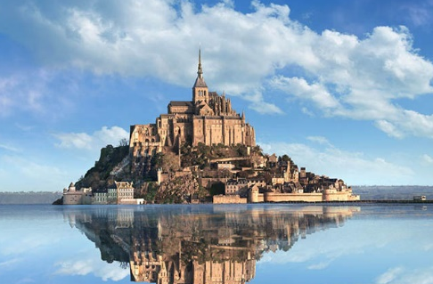
Desayuno. Por la mañana saldremos a visitar el increíble Monte Saint Michel, fortaleza inexpugnable que hoy en día constituye un extraordinario testimonio de cómo la arquitectura medieval pudo dominar las fuerzas de la naturaleza. Declarado Patrimonio de la Humanidad por la UNESCO, ha sido denominado la “Maravilla de Occidente”. La abadía se ha convertido en una fortaleza protegida por una gran línea de murallas que la rodea y con un único acceso con su poderoso castillete. Almuerzo. Continuación de nuestro viaje a Paris, capital de la luz.
Alojamiento en Paris.
7° DÍA – PARIS
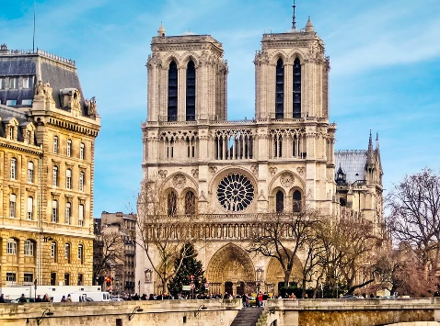
Desayuno y visita panorámica de Paris para poder conocer lugares como la Plaza de la Opera, museo del Louvre, la Plaza de la Bastilla, el Marais, la Catedral de Notre Dame, el Panteón, los jardines de Luxemburgo, Saint Germain des Pres, el Museo de Orsay, la Plaza de la Concordia, los Inválidos, el Arco del Triunfo, los Campos Elíseos y la Torre Eiffel. Tarde libre para seguir disfrutando de la ciudad.
Alojamiento en Paris
8° DÍA – PARIS /FIN DE VIAJE
Desayuno. Tiempo libre hasta la hora del traslado al aeropuerto para salir con dirección a su ciudad de destino.

Fin de nuestros servicios

